Presseinformation  März 2024 |  | Ansprechpartner für die Redaktion:  Schüco International KG  Sandra Greiser  Karolinenstr. 1 – 15  33609 Bielefeld  Tel.: +49 (0)5217831174  Mail: PR@schueco.com  www.schueco.de/presse  www.schueco.com/press

Sonnen- und Insektenschutz, Absturzsicherung und Bodenschwelle

Schüco Perfect integriert wichtige Funktionen in einem System

Bielefeld. Fenster und Schiebesysteme erfüllen wichtige Funktionen im Gebäude: Sie bieten Schutz gegen Kälte oder Wärme, schützen vor Regen oder Schnee und sorgen mit schmalen Ansichtsbreiten der Profile für ein Maximum an Licht im Gebäude. Sinnvolle Ergänzungen sind je nach Anforderungen ein Sonnen- und Insektenschutz – und im Bedarfsfall auch eine Fensterbank, eine Absturzsicherung oder eine Bodenschwelle. Waren dafür bisher unterschiedliche Gewerke notwendig, verbindet das neue System Schüco Perfect alles in einem. Je nach baulicher Situation und persönlichem Kundenwunsch können die Add-Ons individuell zusammengestellt und in einem Modul verbaut werden. Änderungen oder Nachrüstungen sind jederzeit auch im Nachgang möglich. Das gestaltet die Nutzung sehr flexibel. Bauherren schätzen zudem das hochwertige Design:
Formschöne Konturen ohne Farb- und Strukturunterschiede der Komponenten zeichnen ein einheitliches architektonisches Gesamtbild.

Alles in einem System: Das bietet Vorteile sowohl in der Auswahl, als auch in der Ausführung. Individuelle Bauherrenwünsche können einfach realisiert werden – beispielsweise können die Fenster mit einer Fensterbank und einem Insektenschutz, die Fenstertüren mit einer Nullschwelle und die Schiebesysteme mit einem Sonnenschutz ausgestattet werden. Mit nur einem System. Zur Verfügung stehen dafür drei Sonnenschutzvarianten: ein Raffstore (für eine gezielte Lichtlenkung), ein Rollladen (für eine perfekte Verdunklung der Räumlichkeiten) oder ein textiler Sonnenschutz Zipscreen (für eine individuelle Farbgestaltung). Gleichzeitig kann ein Insektenschutz als vertikales Rollo oder als horizontales Plissee installiert werden. Als Bodenabschluss wird Schüco Perfect mit einer Designfensterbank, einer Absturzsicherung in Form einer integrierten Glas- oder Geländerausführung oder auch einer Nullschwelle mit Rigolrinne (wahlweise einer 20 mm Schwelle) ausgeführt. Die Elektrifizierung des per Funk betriebenen Motors funktioniert einfach per Steckverbindung.

Schüco Perfect eignet sich für den Neubau und für die Sanierung und kann sowohl im privaten Wohnbau als auch im Objektbau Anwendung finden. Das Produkt ist das Ergebnis der erfolgreichen Kooperation mit dem Familienunternehmen GS Stemeseder GmbH. Ab sofort stehen das Fenstersystem Schüco AWS 75.SI⁺ Perfect (Aluminium Window System) sowie das Schiebe- und Hebeschiebesystem Schüco ASE 60/80.HI Perfect (Aluminium Sliding Element) zur Verfügung. Der Produktlaunch des Kunststoff-Fenstersystems Schüco LivIng 82 Perfect ist für Ende 2024 geplant.

www.schueco.de/perfect

Schüco – Systemlösungen für Fenster, Türen und Fassaden
Die Schüco Gruppe mit Hauptsitz in Bielefeld entwickelt und vertreibt Systemlösungen für die Gebäudehülle aus den Materialien Aluminium, Stahl und Kunststoff. Das Produktportfolio umfasst Fenster-, Tür-, Fassaden-, Lüftungs-, Sicherheits- und Sonnenschutzsysteme sowie intelligente und vernetzbare Lösungen für den Wohn- und Objektbau. Darüber hinaus bietet Schüco Beratung und digitale Lösungen für alle Phasen eines Bauprojektes – von der initialen Idee über die Planung, Fertigung und Montage bis hin zum After Sales Service mit Wartung und Instandhaltung. Ergänzt wird das Portfolio durch Maschinen zur Fertigung und einen kundennahen Service. Als eines der führenden Unternehmen der Bauindustrie hat sich Schüco dem Ziel verschrieben, Vorreiter für ganzheitliche Nachhaltigkeit zu sein und mit seinen Produkten und Services einen aktiven Beitrag zur Verwirklichung von Klimaneutralität und Kreislaufwirtschaft im Bauwesen zu leisten. 1951 gegründet, ist Schüco heute in mehr als 80 Ländern aktiv und hat mit 6.750 Mitarbeitenden in 2022 einen Jahresumsatz von 2,28 Milliarden Euro erwirtschaftet.
Weitere Informationen unter www.schueco.de

Die Bildfeindaten stehen im Schüco Newsroom unter
www.schueco.de/presse zum Download bereit.

Bildnachweise: Schüco International KG


Mit Schüco Perfect sind Sonnenschutz, Insektenschutz, Designfensterbank oder Absturzsicherung gewerkeübergreifend in einem System vereint.

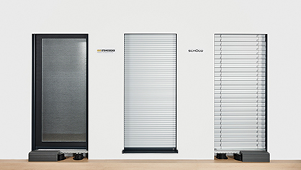
Schüco Perfect (von links nach rechts): Sonnenschutz Zipscreen, Rollladen und Raffstore.

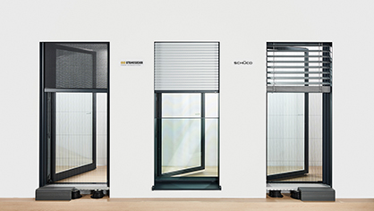
Schüco Perfect (von links nach rechts): Insektenschutz und Sonnenschutz Zipscreen; Absturzsicherung und Rollladen; Insektenschutz und Raffstore.

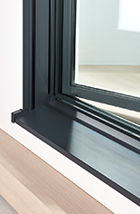
Schüco Perfect mit verbauter Designfensterbank.

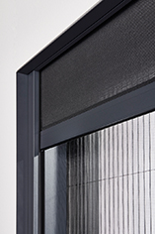
Schüco Perfect mit Insekten- und Sonnenschutz (Zipscreen).

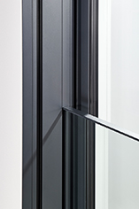
Schüco Perfect mit Absturzsicherung (Brüstungsverglasung).

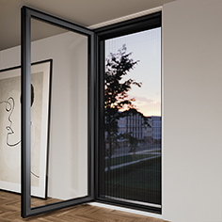
Schüco Perfect mit Insektenschutz und Absturzsicherung (Brüstungsverglasung).

